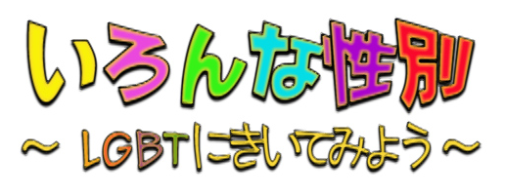
（先生用手引き）

この教材は、性別とLGBTについて学ぶために作成されたものです。

Ｌ・・・レズビアン  Ｇ・・・ゲイ  Ｂ・・・バイセクシュアル  Ｔ・・・トランスジェンダー | 問い合わせ先：  新設Cチーム企画  lgbtsougi@gmail.com

この教材の資料内容
●ＤＶＤ１枚
・はじめに「ゆうきからのお知らせとお願い」7分
・児童・生徒向け「いろんな性別～ＬＧＢＴに聞いてみよう～」34分
・先生向け「特別授業：ＬＧＢＴに聞いてみよう！」30分
●指導案および生徒用ワークシート（下記よりダウンロードしてください。）
http://www.occn.zaq.ne.jp/cuihd703/
●先生用手引き （Ａ4サイズ：16ページ） この冊子のことです。  もくじ  １、授業全体の目的・・・・・・・・・・・・・・・・・・・・・・・・・・・・・・・・・・・・・・・・・・・・・・・・・・・・・・・・・・・・・・・・・・  ２、授業上の注意・・・・・・・・・・・・・・・・・・・・・・・・・・・・・・・・・・・・・・・・・・・・・・・・・・・・・・・・・・・・・・・・・・・・  ３、４つの性のおさらい ・・・・・・・・・・・・・・・・・・・・・・・・・・・・・・・・・・・・・・・・・・・・・・・・・・・・・・・・・・・・  ４、まとめ・・・・・・・・・・・・・・・・・・・・・・・・・・・・・・・・・・・・・・・・・・・・・・・・・・・・・・・・・・・・・・・・・・・・・・・・・・  ★先生のためのすぐに役立つQ&A・・・・・・・・・・・・・・・・・・・・・・・・・・・・・・・・・・・・・・・・・・・・・・・・・・・・  ★LGBTの児童に対する支援と取り組み案・・・・・・・・・・・・・・・・・・・・・・・・・・・・・・・・・・・・・・・・・・・・・ | 頁  2  5  6  10  11  13

１、授業全体の目的

（目的１） LGBTの存在を知ろう。

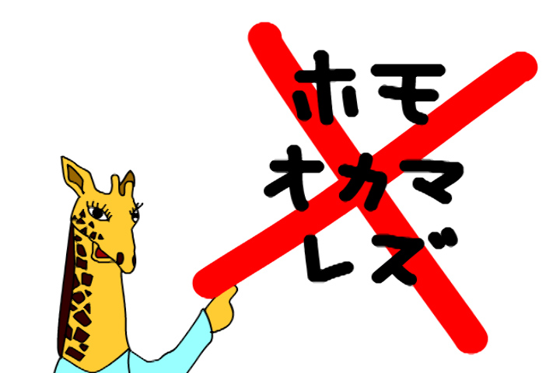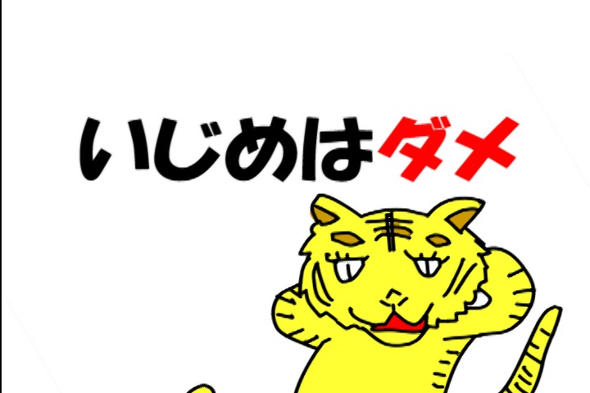

この教材では使ってはいけない言葉を明確に提示しました。人が傷つく言葉であることを子どもたちは知らされていません。人をバカにする言葉は使ってはいけないこと、人と違っていても、同じでも、ヘンでもヘンじゃなくても、いじめていい理由にはならないことを伝えて下さい。

LGBTは人口の3～10％いると言われています。つまり40人程度のクラスなら1人～4人いる計算となります。どこの学校にも、「男らしくない／なよなよしている」などを理由にいじめられたり、制服のスカートが穿けず学校に行けなかったり、本当の自分を出せずに孤立している子どもたちがいます。にもかかわらず、LGBTの問題は「個人的なことだ」とか「一過性のものだ」と考える学校関係者もおり、十分な対応がなされているとは言えません。
教育現場の中で正しくLGBTの問題が取り上げられないことにより、偏見やいじめが助長され、LGBTの子どもたちは孤立感を深めています。私たちは、LGBTに関する知識を広めることにより、この負のスパイラルにストップをかけたいという想いからこの教材を製作しました。
性別の問題は、LGBTだけの問題だと思われがちですが、性別を持って生きるすべての人たちに関わる問題です。「別にゲイとか差別してないよ、私はフツーだけどね。」「みんな違ってみんないい、個人の自由じゃん。」「他人のことはカンケーない、知りたくない。」そういった多様性を理解したかのような発言をよく聞きます。しかし、ひとりひとりの違いは、自分の性のあり方が固有であることを知ってから、初めて実感できることです。「「フツー」って何？」「普通なんてないんだ」と気づくことです。自分の性に向き合い、独自のあり方を発見することは、他人の多様性を認め、相手の立場を想像し、尊重することに繋がります。
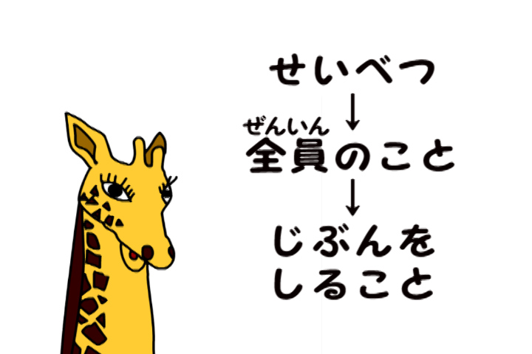

（目的２）ちゃんとした言葉を使おう。
差別的に使われがちな言葉とその意味、また使うべき言葉を下記に紹介します。
子どもたちは、その言葉の意味を知らないまま使っていることがほとんどです。

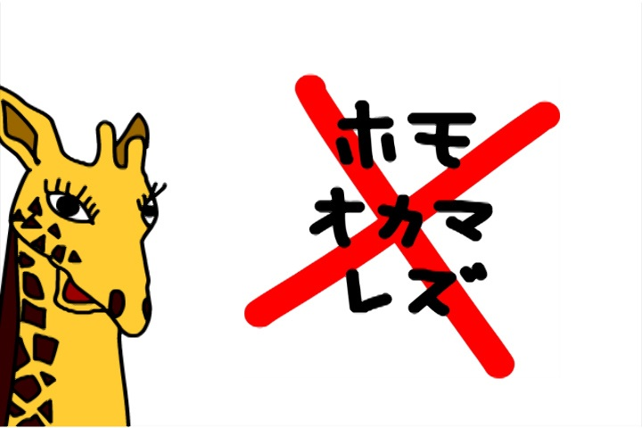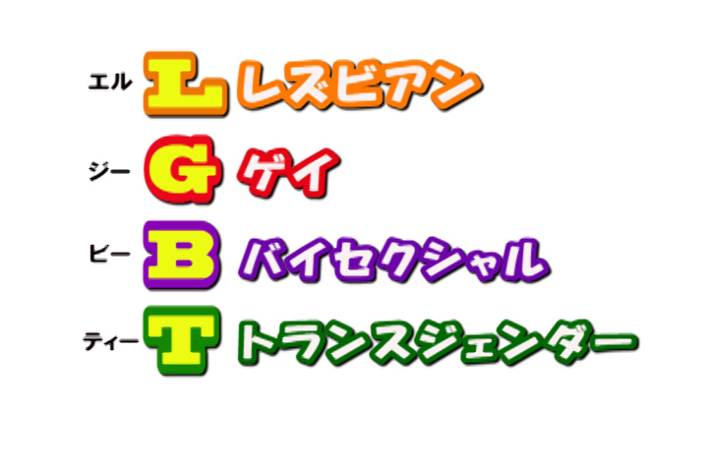

◎ 使うべき言葉 | × 差別的に使われがちな言葉
●LGBT（エルジービーティー）  L：レズビアン：女が好きな女の人。  G：ゲイ：男が好きな男の人。  B：バイセクシャル：男女両方好きな人。  または性別に関係なく人を好きになる人。  T：トランスジェンダー：性別を変えて生きる人。  ●同性愛者：同性が好きな人。ゲイは男性同性愛者、レズビアンは女性同性愛者のこと。  ●両性愛者：バイセクシャルのこと。  ●トランスジェンダー：生まれた時の性別とは異なる性別を生きる(生きたい)人。（性同一性障害は疾患名。） | ●オカマ：女っぽかったりナヨナヨしている男性、女装をする男性に対して使われる蔑称。  ●ホモ：だいたい男らしくない男性対して使われ、男性同性愛者を指すつもりで使われる蔑称。  ●レズ：女性同性愛者に対して使われる蔑称。  ●ニューハーフ：本来は男性が女装して接客する職業の名前だが蔑称として使われることがある。（性同一性障害やトランスジェンダーがしているとは限らない。）  ●おなべ：本来は女性が男装して接客する職業の名前だが蔑称として使われることがある。（同上。）  ●おとこおんな／おんなおとこ：女だけど男っぽい、男だけど女っぽい人に対してからかう目的で使われる言葉。

「LGBT」という言葉であっても、それをバカにするために使ったり、侮蔑的な表現のために使ったとしたら結局差別語になります。逆に差別的と言われる言葉であっても、敬意をもって発せられるとしたならば、それは差別語には聞こえません。使う人の使い方によって差別語になったりならなかったりしますね。

（目的３）イジメはダメ。オカマ、ホモと言ってからかう生徒をゼロに！

Q.ホモ、オカマ、と言って友だちをからかう子がいます。どうしたらいいでしょうか？

オカマ、ホモ、レズ、という言葉は使わないようにしましょう。もしも使っている生徒を見かけたら、注意しましょう。また、ほとんどの生徒が意味がわからないまま使っているので、どういう意味なのか、なぜおもしろいのかなど下記のように問いかけて気づきを促しましょう。
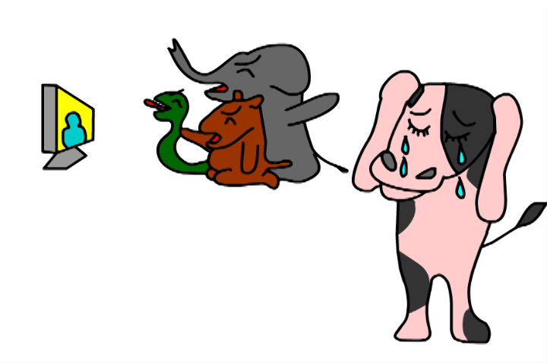
「それってどういう意味？」
「それのどこがおもしろの？」
「なぜオカマだったらからかってもいいの？」
「そう言われて傷つく人がいるんだよ？」
「先生の友だちにもゲイの人がいるけど、
からかわれて嫌だったんだって。」

聞き流さずに、その場できちんと対応し、生徒が再度そのような行動を取らないようにしっかり指導しましょう。とは言え子どもたちは注意されたことを忘れて、また同じことを繰り返すと思います。聞き流さないで根気強く対応してください。周囲の生徒も聞いているはずなので次第に定着するはずです。

（目的４）性別についての考え方を理解しよう。
→ 性のあり方は男女の２通りだけではなく、ひとりひとり違うことを知ること。
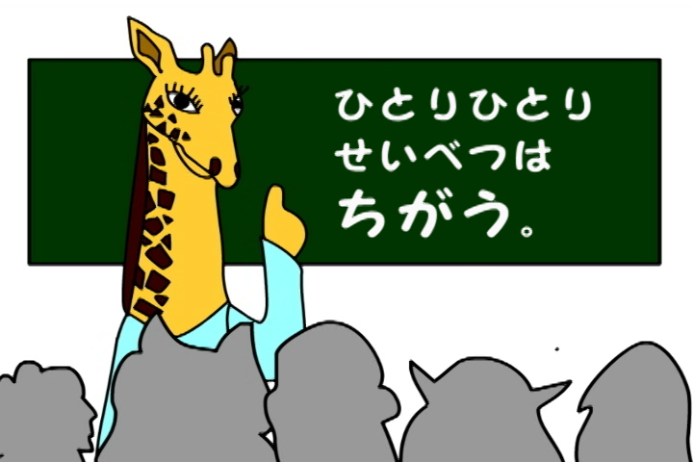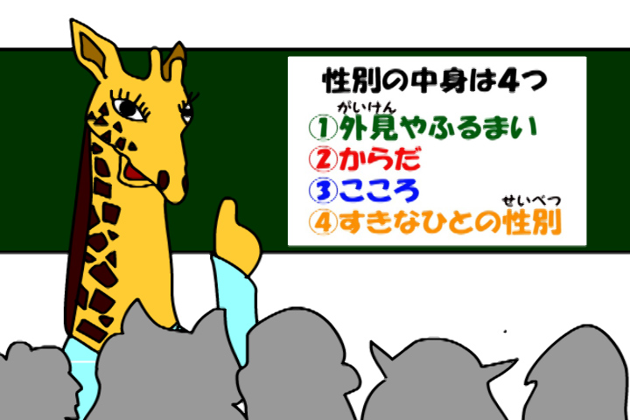

この教材では性別を４つに分解して解説し、出演者ひとりひとりが丸をつけた図を紹介します。４つの性別の要素を理解し、それぞれが自分の性を振り返ることによって、ひとりひとりのあり方が違うことに気付かされるはずです。

- 授業上の注意点

統計的に、30人にひとりはセクシュアルマイノリティだと言われています。授業をする際は、必ず、教室にセクシュアルマイノリティの当事者がいることを前提に話をしてください。教員の中にも当事者がいると思ってください。
DVDの中で「自分の性別の図を書いてみよう！」ときりん先生が言っていますが、実際に教室で生徒に書かせる際は、下記に注意してください。

★性別の図を書く時の注意点
（１）丸をつけることを嫌がる生徒もいるので、紙面には書かなくてもよいことにしたり、心の中で丸をつけるという方法でもいいとアナウンスしてください。
（２）当事者の生徒がいることを認識し、提出や発表はしないようにしてください。

例としてのマコトさんの性別の図 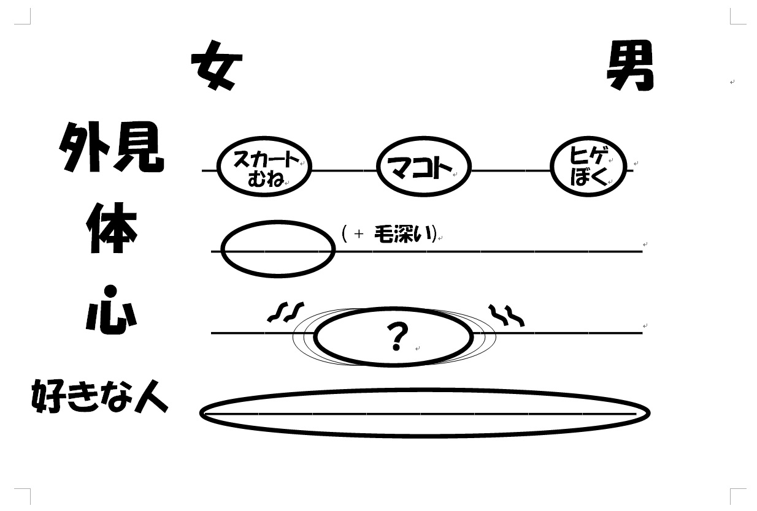

先生自身の性別の図を書いてみよう 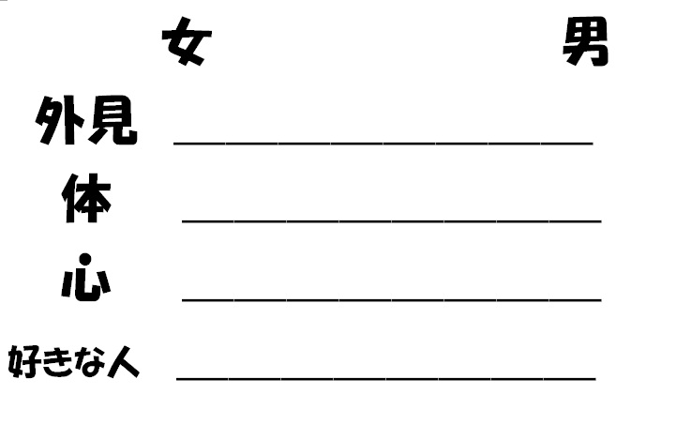

❤チャレンジしたい先生へ❤
別紙の指導案ではＤＶＤに出ているマコトさんの図を例として使っていますが、先生自身の丸を付けることができるなら、是非チャレンジしてみてください。例え異性愛者だとしても、生徒にとって身近な大人が性別について語るのを聞くことは大変参考になるものです。自分のことを自分の言葉で言うことがとても大事だということが伝わるはずです。先生自身も多様な性のひとつのあり方として、生徒と同じ立場で丸付けをしてみてください。

３、４つの性のおさらい

（１）外見やふるまい

伝える  ポイント | ★「女はこうするべき」「男はこうするべき」という考え方があるが、その人を外見で勝手に決めつてそれを押し付けるべきではない。  ★「女らしさ・男らしさ」は全世界共通であると思い込みがちだが地域・文化・時代によって異なり、多様であること。

みんなはどんな遊びや服装が好きかな？それは女らしい？男らしい？関係ない？

社会が決めている女らしさや男らしさのことです。外見、服装、しゃべり方、立ち振る舞い、行動などです。国や地域、宗教、時代、世代によっても、もちろん異なります。現在の日本ではどのようなことが女らしい、男らしいとされているのでしょうか。皆で話し合ってみるとおもしろいかもしれません。

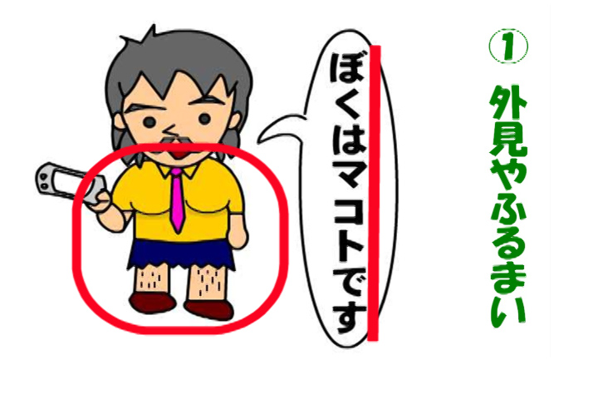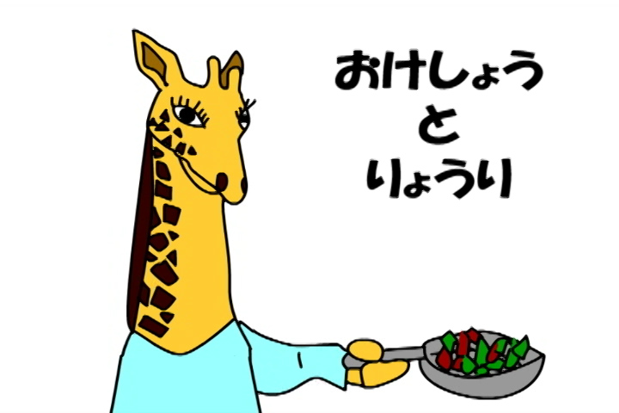
服装…
おもちゃ…
つけヒゲ…
一人称…
言葉使い…
さやかさんはテレビのディレクターになんと言われたでしょう？
みんなで考えてみよう！
Ｑ，女の子がズボンをはくのはおかしいこと？男の子がスカートをはくのはおかしいこと？
Ｑ．女らしく、男らしくないとモテないって本当？
Ｑ．好きな人に女らしさ、男らしさを求める？それはどうして？

世界の文化にはどのような「らしさ」があるのでしょうか。  いくつか取り上げてみましょう。  ★東南アジアや中南米では男はのんびり暮らしてあまり積極的に働かないことが男の典型とされています。  ★モロッコやパキスタンなどのイスラム圏では男性が男性と手をつないで歩いている光景をよく見ます。これは、親密な友達である証であり、ごく自然なものとされています。  ★タヒチなどポリネシアではもともと男女の役割が明確でなく、女らしさや男らしさという概念があまりありませんでした。  ★インドのタミルナド州政府が「アラバニ」と呼ばれる女でも男でもない「第三の性」を認め、生活支援を始めて身分証明書の性別欄の変更や専用トイレの設置などを進めています。 |   第三の性のトイレマーク

（２）からだの性

伝える  ポイント | ★グラデーションになっており男女にはっきり分けられるものではないこと。  ★さまざまな身体の人が存在していること。手術で身体を変える人もいること。

みんなはどんな身体になりたいかな？女？男？どっちでもない？

からだの性とは、生物学的な性別のことです。性染色体・性腺・内性器・外性器・性ホルモン、などいろいろあります。元々人間の原型は女の子です。男の子になる遺伝子が働くと、男の子に分化します。だれもが女と男を両極にした連続線上のどこかに位置しているというわけです。

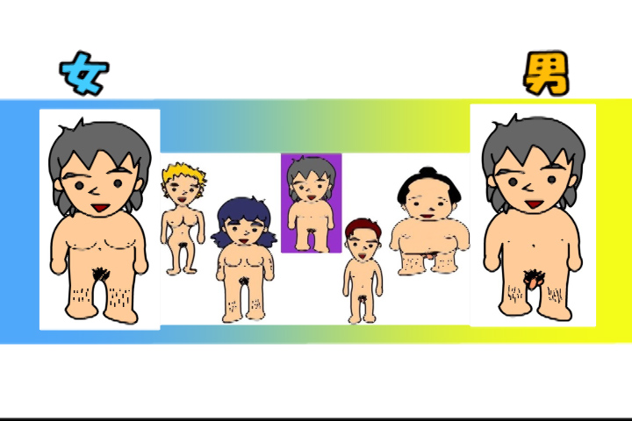
大きくて毛深い
女の人もいます

人種によっては髭が
生える女の人もいます
小さくてあまり
毛が生えない
男の人もいます

お相撲さんには
胸があるように見えます
グラデーションになっています

Ｑ．インターセックス（半陰陽、性分化疾患）って何？
身体の性が、男女のいずれにも典型的でない人のことを言います。外性器が男女どちらのものか判別し難かったり、卵巣と精巣の混合型の性腺を持っているなど様々な状態があります。ＬＧＢＴとは違う観点で学ぶべきなので、ここでは詳しく触れません。きちんと時間を割いて別途、学ぶ必要がある問題です。

自分の身体に親しもう！

Ｑ．自分の性器を見たことがありますか？あるいはお尻の穴を見たことがありますか？
Ｑ．自分の性器をなんと呼んでいますか？話題にすることがありますか？
Ｑ．自慰の時、綺麗な手でしていますか？罪悪感を感じていませんか？

自分の身体を見たり、触ったり、名づけたり、それらを話題にしたり、自慰することは、とても大切なことです。少なくとも３つのいいことがあります。

- 自分の身体を知り、愛着をもつことで、自分を大事にすることにつながる。
- 病気や不調の時に健康な時と比べて判断することができる。
- 性暴力にあった時に被害を言うことができる。

（３）心の性

伝える  ポイント | ★自覚する時期、確信の持ち方、あるいは揺らぎ方はひとりひとり違うということ。  ★はっきり自覚する人もいれば、あいまいに感じる人もいるということ。

みんなは自分のこと、どう思ってる？ 女？男？わかんない？

心に性別なんてあるのか？と思う方もいるかもしれませんが、簡単に言うと自覚している性別のことです。自分のことを女だと思っているか、男だと思っているか、ということです。「自分は女だ／男だ」としっかりとゆるぎない確信を持っている人もいれば、ぼんやりと曖昧な気持ちの人もいます。
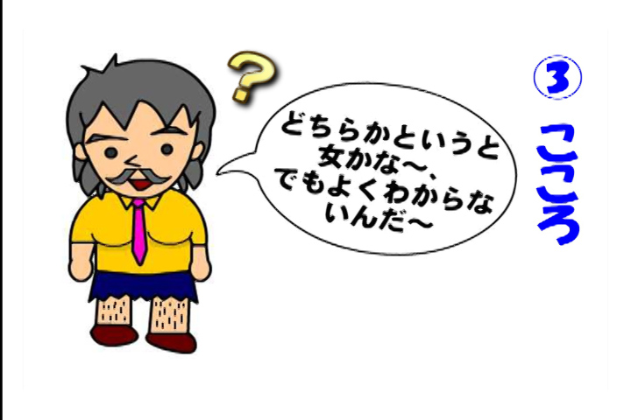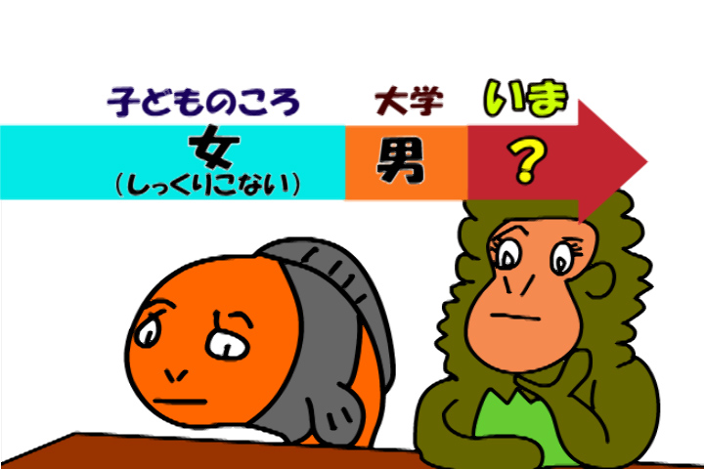
変化したたかぎさんの性別

心の性は服に例えることができます。服はサイズが合っていると、着ていることをことさら意識したりしませんね。ですが、サイズが小さくて合っていない場合、大きすぎて邪魔になる場合などは、歩いていても食事をしていても、服を着ていることを常に意識させられます。性別も同じで、自分にあっていない性別だと、何をしていても気になってしまうというわけです。
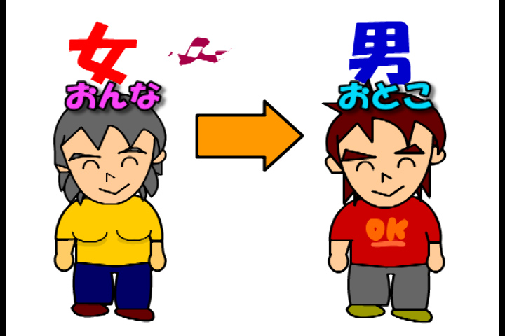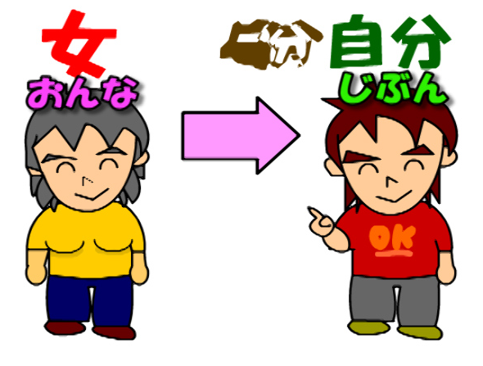

Ｑ，トランスジェンダーって？
生まれた時の性別とは異なる性別を生きる(生きたい)人のことです。手術などで身体を変えたい人もいれば、服装だけ変える人もいるし、何も変えない人もいます。女から男、男から女に変わるだけではなく、女でも男でもあるという人や、性別を決めない人、揺らぐ人もいます。性別のあり方、または生き方の名前です。

Ｑ．性同一性障害って？
トランスジェンダーは生き方の名前ですが、一方こちらは医学的な診断名です。身体的な性別に不快感、違和感を感じており、そのことで精神的に不安定になったり社会生活に支障が出ている状態のことです。性同一性障害の診断を受けた人は、本人の希望があれば治療を受けることができ、なお特定の要件を満たす人は、戸籍の性別を変更することが可能です。
（４）好きな人の性別

伝える  ポイント | ★女だから男が好きとは限らないし、男だから女が好きとは限らないということ。  ★好きにもいろいろあること。  ★この指標に丸をつけない人もいること。

みんなは好きな人がいるかな？それは女の人？男の人？どっちとも？

（１）～（３）までは自分自身のあり方についての指標でしたが、今回は自分が好きになる相手についての指標です。身体や心の性と、好きになる相手の性別は、別物です。「心の性が男だから、女が好き」ということはまったく言えないのです。
どっちも好き
異性が好き
同性が好き
好きにならない
たくさん好き
ひとりだけ好き
ずーっと好き
途中まで好き

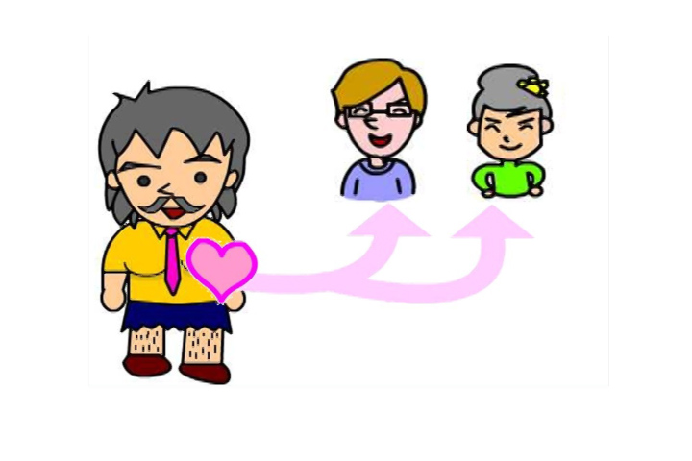
さやかさんは自分が好きと言ってたね

●同性愛（ゲイ・レズビアン）
ゲイは「男として（男のまま）男が好き」ということです。男が好きだからと言って女になりたいわけではありません。レズビアンも同じです。「女として（女のまま）女が好き」ということです。よく性同一性障害と間違えられるけれど違う話です。同性愛は自然に反している、と言う人もいますが、動物にも同性愛・両性愛の行動が一般的に見られます。きりん先生をはじめ、ＤＶＤに登場している動物たちはみな同性愛行動が確認されている動物です。


●異性愛（ヘテロセクシュアル）異性が好きな人。



●両性愛（バイセクシュアル）同性も異性も好きになる人。または、相手の性別にこだわらない人、あるいは、相手の性別の優先順位が低い人。（性別よりも体格や性格を優先するなど。）

●アセクシュアル
性的に人を好きにならない人、または性的欲求がなかったり、とても少ない人。恋愛はしたいけれどセックスはしたくないという人のことを指す場合もあります。

※４つめの指標に丸を付ける時、本当はその好きな相手にも４つの指標が
あるはずですよね。今回は割愛していますが考えてみるとおもしろいですよ。

（５）まとめ
４つの丸をつけおわったら、まとめとして下記の事項を伝えておいてください。
（１）どんな生き方をしてもいいし、誰を好きになってもいい。
（２）おもしろおかしく「オカマ、ホモ、レズ」という言葉を使わない。
（３）変でも変じゃなくても、いじめはダメ。
この世にバカにしていい人や、いじめていい人なんていません！
（４）性別の中身は４つ。（外見、体、心、好きな相手。）
性別はひとりひとり違う。ひとりの中でも変化することがある。
（５）女とか、男とか勝手に決めつけないで、その人の気持ちを大事にする。
（６）悩んだら、まず調べる。そして相談する。仲間や協力してくれる人を探す。

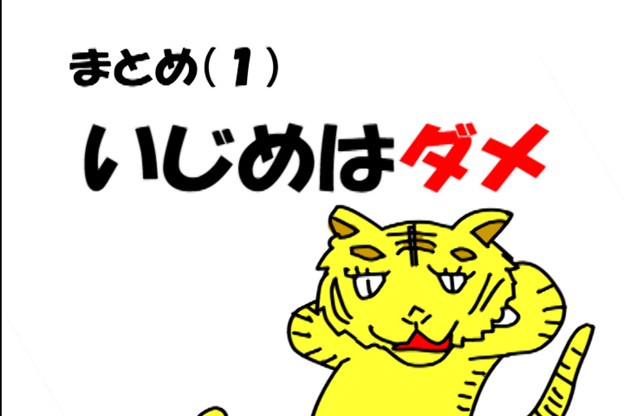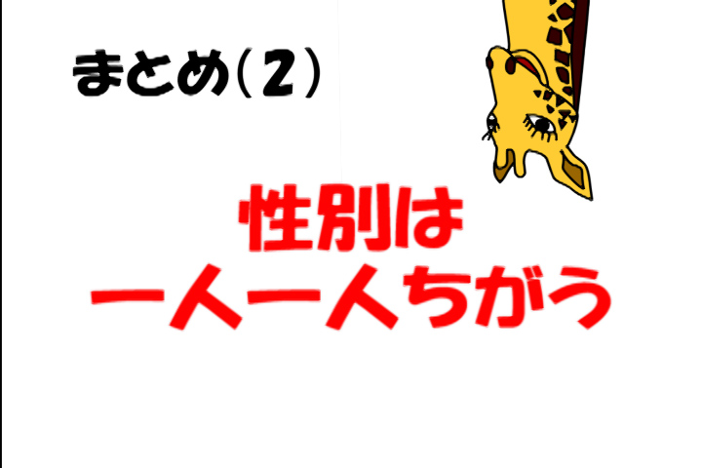
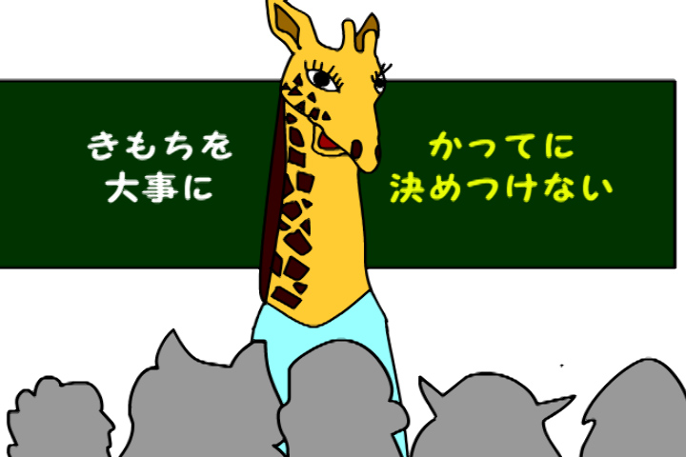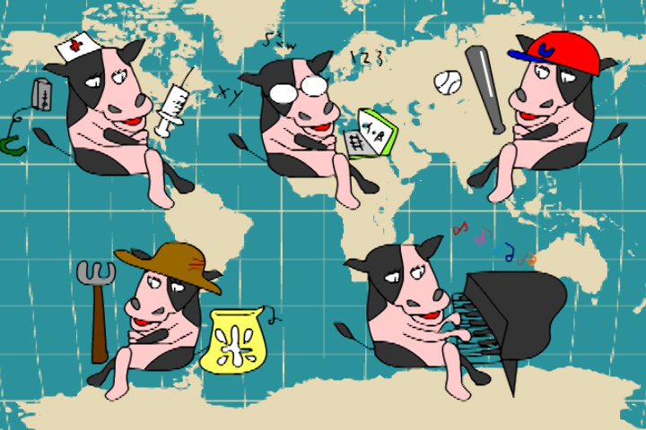
ＬＧＢＴはどこにでもいる

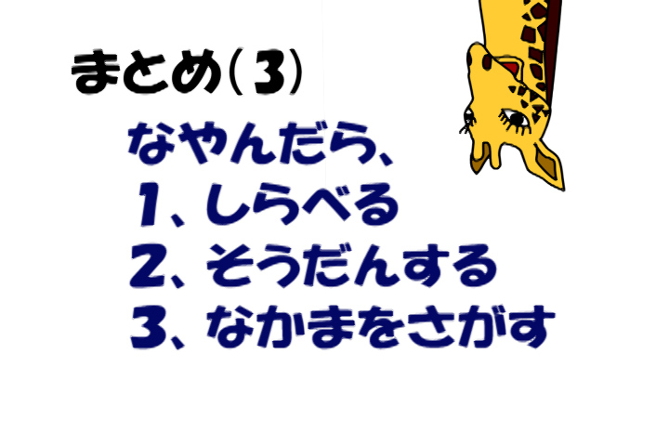

さらに性別について詳しく知りたい方、参考文献などを参照したい方は、
下記にて「高校生向け人権講座 セクシュアルマイノリティ入門」の先生用資料をご覧ください。
http://rupan4th.sugoihp.com/

すぐに役立つ先生のためのQ&A

【Ｑ２】同性が好きだという生徒がいます。性同一性障害でしょうか？
性同一性障害でも異性が好きだったり、同性が好きだったり、それは人それぞれです。性同一性障害は自分の性の自覚の問題、同性愛は好きになる相手の性別の問題です。話を混同しないようにしましょう。
【Ｑ１】ホモ、オカマ、と言って友だちをからかう子がいます。どう指導すべきでしょうか？
使う言葉もよくないですが、からかうこと自体がよくないですよね。「なんでそんなこと言うの？」「ホモってどういう意味？」など、いきなり叱りつけるのではなく「なぜ」を聞いていくとよいかもしれません。同時にそう言われて傷つく人がいること、傷つけるために言うのはよくないこと、そして正しい言葉も合わせて伝えるといいかもしれません。

【Ｑ４】教師２０年目だけどLGBTの生徒から相談されたことがありません。教師として信頼されていないのでしょうか？
ＬＧＢＴの当事者で学校の先生に言う人は、そんなにいないと思います。今でこそ認知度があがってきたので在学中でも言う人がでてきましたが、多くは言わないまま卒業すると思います。それは先生を信頼していないというわけではなく、「あと数年の我慢だし」「必要な情報は手に入っているし」「親友にだけ知ってもらえていたらいいや」などなど、先生に言わなくても暮らせているということかもしれません。しかし、言ってこないけれどあなたの日頃の発言に希望や安堵を見出している生徒もいるかもしれませんので、クラスに必ずいるという視点を忘れないでください。

【Ｑ３】とても女らしい男子生徒がおり、性同一性障害ではないかと噂されています。いじめられないか心配です。
確かに心配ですね。クラスで女らしさ、男らしさについて授業をしてみてはどうでしょう。女の子でも活発な子もいるし、男の子でも静かな子はいる、いろんな子がいて当然ということをクラスの全員が知っておけばいじめは起きにくいと思います。

【Ｑ５】性同一性障害の生徒がいるので制服を男女どちらでも着てもいいように校則を変えたいのですが保守的な管理職に阻まれています。どうしたらいいでしょうか？
管理職の他にも地域やＰＴＡなどの反対もあるかもしれません。2011年4月に文科省が出した「性別に違和感のある生徒へ配慮する」ようにという通達が出たのでそれを提示することが効果的かもしれません。ＬＧＢＴについての職員向け・保護者向けの研修も有効かもしれません。もし努力が実らず校則を改定できなかったとしても、そうやっていろいろと自分たちが動いたということを生徒がわかるようにしてほしいと思います。結果がダメでも、取り組んでくれた先生がいたという事実は生徒の励みになりますし、それを知った生徒が今度は自分たちで動き始めるかもしれません。

【Ｑ６】当事者の生徒がみんなの前でカミングアウトしたいと言っています。（汗）
まずよくその生徒が何を目的としていて、言った後、何を期待しているのかを聞いていっしょに整理してください。その際、メリットとともにデメリットも提示してください。例えば、いじめられたりセクハラをされるかもしれないこと、希望の性別での待遇を学校が全て叶えることは難しいこと、進学・就職先でも交渉が必要になってくることなどです。デメリットを踏まえてそれでも決行するようでしたらサポートしてください。そのカムアウトの意味がきちんと伝わるように、教員、学生ともに事前に学習できたらベストだと思います。

【Ｑ８】「ゲイを気持ち悪いと思うのは個人の自由だ、気持ちを否定されたくない」と言う生徒がいます。
意見と偏見は違います。よく知らないのに悪く思ったり言ったりすることを偏見と言います。ゲイの友達が10人いて、その内５人とは５年以上の付き合いがある人が「ゲイきもい」と言うならそれは意見だと思います。よく知り合ってそう思うのであれば、それは仕方ありません。しかし、ひとりもゲイの知り合いがいるわけでもなく、テレビで見たことがあるだけの人が言うのであればそれは偏見です。「気持ち」と言い換えて偏見を正当化することはできません。
【Ｑ７】女子生徒のズボンには抵抗はありませんが、男性生徒がスカートをはくのは不評です。どうしたらいいのでしょうか。
どうもしない、とお答えするしかないですが、大変よくある発言です。逆に、なぜ男がスカートをはいてはいけないのかという質問をすると、突き詰めたらその人の男性観の問題となります。「女らしい男は嫌い」（世間も自分と同じ考えのはず）という自分の好みを校則に反映させることについて、どう考えるべきか議論してもらうとよいかもしれません。

【Ｑ９】女の子同士で付き合っているのではないかと思われる生徒がいます。友情なのでしょうか、それともレズビアンなのでしょうか？
どちらでもかまいません。人には様々な感情、関係性があるにも関わらず、恋愛感情と友情の二つしか分類がないことの方が不自然だと思いませんか。周囲の大人ができることは「あなたも将来結婚するだろうけど」「夫と子どもがいてこそ女の幸せ」など異性愛者として家族を持つことのみが人の幸せかのような人生観を押し付けないようにすることだと思います。
【Ｑ10】生徒から性別を変えたいと相談をされましたが家が厳しく家族には言えないとのこと。保護者に言うべきでしょうか？
大変難しい問題です。一概には言えませんが、小学生の場合は「先生から伝えてみようか？」と生徒と相談してみてください。どうしても親に言いたくない場合は生徒の意見を尊重しましょう。未成年の場合、勘当されて家から追い出されてしまうと生きるすべがありません。その点についても考慮して、生徒が生き延びられる方法を検討してください。当事者グループに相談して経験談を聞いたり助言を求めるのもいいかもしれません。

【Ｑ11】ゲイの教員です。職場でカムアウトしたいのですがクビにされたり、嫌がらせをされるかもと躊躇しています。
確かにカミングアウトをすると職場でいじめがおきたり、解雇に追いやられるケースがあります。【Ｑ６】で生徒がカミングアウトする時と同じことになりますが、メリット・デメリットをよく検討して行ってください。しかし先生がカミングアウトすることは、生徒にとってはとても勇気づけられることです。ＬＧＢＴの生徒に対してだけではなく、多くの生徒がいろんな大人がいること、ＬＧＢＴでも教員になれることを伝えられると思います。しかし職を失ってしまっては元も子もありませんので十分検討されることをおすすめします。

【Ｑ12】同僚の教師がとても保守的で、LGBTに差別的な発言を繰り返し、困っています。
まずはその同僚の発するホモネタや中傷に便乗しない、させないという断固とした態度を周囲の教員が徹底してほしいと思います。一度きりではなく定期的に研修をするなど粘り強く問題を提示し続けることで少しずつ変わってくるかもしれません。何より生徒への悪影響が心配されますので、その同僚がＬＧＢＴを否定的に言う以上に、肯定的なメッセージを生徒に発信し続ける必要があると思います。

LGBTの児童に対する支援と取り組み案

対応の大原則：「どう生きてもいい、誰を好きになってもいい、変わってもいい」

（１）当該児童をどう認識するか
・性は揺れ動いたり変化することもあるので、現在の状況だけで決めつけてしまわない。
例えば性別違和を訴える児童がいても、性同一性障害だと決めつけてしまわず、具体的な苦痛の軽減に対策を行うことに重点を置く。本人や保護者が望む場合、専門医療機関につなぐ。
・上記の意識を保護者とも共有する必要がある。あくまでどう生きるかを決めるのは大人になった児童であることを忘れず、周囲の大人たちが進むべきレールを作ったり、よかれと思ってやりすぎることは、児童への負担になるという認識を持つ。
・カムアウトした児童に「すごい！よく言ってくれた」や「プライド持って生きなさい」などと大げさなリアクションを取らなくても、原則を守る言動をしていれば児童は肯定感を得られるし、普通のトーンで接してもらえることで「変じゃないしこれでいいんだ」という自信にもつながる。
・「どう生きてもいいし、誰を好きになってもいい、変わってもいい」という初心があれば、対応の原則に立ち戻りやすい。


（２）個別支援の案
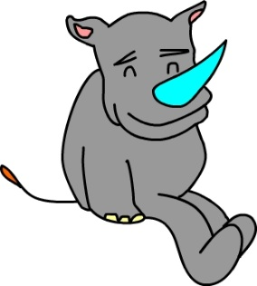
●更衣・・・クラスで一緒に着替えるのが困難な場合。
・保健室など別の部屋を使う。
・全員が着替え終わった後でひとりで着替える。

●トイレ・・・人がいるトイレを使うのが困難な場合。
・あまり使われていないトイレを使う。
・身体障害者用、職員用のトイレなど生徒があまりいない所を使う。
・授業中にトイレに行く。
・学外のトイレ（駅や公園など）を使う。

●水泳・・・水着が苦痛で入れない場合。
・既定の水着ではなく、着れる水着を用意する。
・Tシャツなどを上から着る。

・夏休みなど他の生徒がいない時に個別に指導する。

●宿泊・・・部屋割り、風呂などが苦痛な場合。
・部屋割りは事前にどのメンバーなら大丈夫か相談する。
・性別で分けなければならない箇所を事前に伝えておく。
・風呂は個室を使うか、別の時間にひとりで入る。

●身体測定/検診・・・裸になるのが苦痛な場合。
・身長体重などは体操服を着たまま、男女混合で行う。
・内科検診などはつい立てを利用して見えないようにし、医師の前まで来てから服を上げるようにする。
・全員が終わってから最後にひとりで行う。

●スポーツ・・・男女わけのグループに入って行けない場合。
・男女で分けるが、女子でもスポーツが得意あれば男子の方に入っていいし、男子でもスポーツが苦手な場合は女子の方に入っていいと付け加えて行き来がしやすいようにする。

・男女でわけず、得意な子、不得意な子という習熟別で分ける。
・運動会などは本人と相談してできる限り参加できるよう工夫する。

●制服・・・着ることが苦痛な場合。
制服を着たくないことで不登校になるケースもあるのでジャージなど
別の規定内の服装を認めるか、望みの性別の制服の着用を許可する。

●個別支援全般
・生徒、保護者とともに、ひとつずつ課題を具体的に検討していく。
・何かあれば保護者の了解を得たり、報告するなど連絡をこまめにする。
・学校では要望を100％かなえることはできないことがあることを伝える。
・生徒にとっては「相談したら真剣に聞いてもらえた」という経験になり、自信がついたり、しかし全部思い通りにならないことも知ったり、折り合いをつけながらやっていくことを学ぶ機会になる。
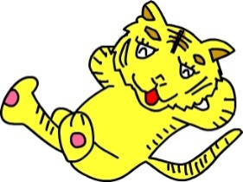
・他の生徒からいろいろと陰口を言われても、相談できる場所、支援してくれる教員がいることでめげずに学校生活を送ることができるかもしれない。

（３）クラスづくり
●ひやかしや、ちゃかしを許さない
誰かを馬鹿にしようとしたり、ちゃかしたりする意図で発された言葉を流さず「なぜ言ったのか、どういうつもりで言ったのか」を問いただして反省させる。怒るのではなく「なぜそう言ったのか」を聞いていくことで自分の言葉の意味を気づかせ、反省をうながす。

●オカマ、ホモ、レズなどの言葉
上記と同様、「どうして言ったのか、それはどういう意味なのか」を問うことで自分の発言を考えさせる。言葉の意味をわからないまま使っている場合は説明する。これらの言葉は人を馬鹿にするために使われる言葉であり言われたら傷つく人がいること、LGBTという言葉を使った方がいいこと、また馬鹿にする目的で使ったらどんな言葉でも人を傷つけることになることを伝える。

●女らしくない女の子、男らしくない男の子への陰口
「女なのに○○だ～！」「男なのに○○みたい！」と言って冷やかしたりちゃかしたりすることがよくあるが、そこで聞き流さず、問い返すことが重要。
「じゃあ女みたいなんて、どんなん？」
「あなたもよく◎◎してるけど、それはどうなの？」
何をもって女なのか、男なのかという話をちゃかす度に繰り返し問いかけることで少しずつ意識を変えていく。ひやかしやちゃかしを怒るのではなく、「なぜそう言うのか、どういう理由なのか」を問うことで気づきを促していく。

●他の生徒も関わることで共に成長する
当該児童と関わりを持つ中で、その扱いを学んだり、関係を作っていけるように促す。例えば車いすの生徒に対して、足をただひっぱるだけでは歩く助けにならないが、右左と足を動かすことに合わせて支えたり補助することで関わる生徒も、それを伝える本人にも学びがある。

●当該児童と他の生徒の付き合い方
性別が変わっていく当該生徒とどう付き合ったらいいのか、他の生徒から戸惑いが出る場合もあるかもしれない。その場合は、今まで通り接したらいいこと、わからなければ本人に聞いてみたらいいことを伝える。外見が変わっても人格は今までと同じなので、特別付き合い方を変える必要はない。

●本、マンガを図書館や保健室に設置する
最近ではセクシュアリティを題材にした秀逸なマンガや小説が出ているのでそれらを学校に置いておくことで生徒が知識を得たり、借りて帰ることで家族もそれを読んだりして話題にしたり、話題にすることで日常の自分の事や周囲での出来事にも気づきが喚起されたりする。大いに活用してほしい。おススメのマンガは末尾にまとめて紹介する。

●教員の差別に対する態度
教師がどんな考えでいるかということは、子供は敏感に反応するもの。ひとつのことに教師が肯定的に発してくれるか、差別に乗っかって否定的に言ってくるかで生徒への影響も大きく変わってくる。




（４）学校全体の取り組み
●当該児童をよいきっかけにする
当該児童がいなければなかなか目の前の問題として考えることができないのが正直なところだが、もし当該児童がいることがわかれば、それをチャンスに研修を開き継続して取り組む機会にする。学校全体が人権学習をすることで、次の課題も取り組みやすくなるはず。（セクシュアルマイノリティでも本来はトランスジェンダーと同性愛の問題は別々に研修をする必要があるし、さらにセーファーセックス、HIV、デートDV、アディクションなど、取り組みはじめたら次々に関連してくる問題がある。実践的な分野を学ぶことは生徒の支援に効果的。）

●学年での取り組み
学校全体で取り組むのが難しいようであれば、当該児童がいる学年からまずはじめることも可能。セクシュアルマイノリティのことをいきなりやるのではなく女らしさ、男らしさの学習から段階を経て学んでいくことが効果的。
当該児童がカミングアウトしていなくても、言動などが目立ってきているなどいじめられる可能性が出てきている場合は、早急に全体の学習を行ったほうがよい。
また、クラス替えや進学の際、当該児童について理解のある生徒がいることで当該の子供は暮らしやすい学校生活になることは間違いない。学習していない他校の生徒からの心無い発言や嫌がらせも、周囲の友人が加担せず、その子を認めていれば事態の悪化は防げる可能性は高い。

●学外との連携
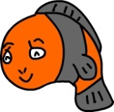
小学校ですでに性別違和の自覚を持っている場合、中学校で不登校になることも考えらえる。進学先の中学校や、一緒になる隣の小学校などと合同で研修を開くことも有効。事前に進学先の教員に当該児童について引き継ぎをするだけでなく、中学校での性教育も同時に取り組んでもらえるとよりよい環境づくりとなる。
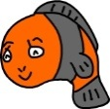

★当該児童がいなくてもした方がいいこと★

・早い段階での学習
小学校３年生から性やセクシュアルマイノリティについての学習を行う。すでに小学校１、２年生でオカマ、ホモなどの言葉でちゃかしたり馬鹿にしたりする生徒は存在する。なるべく早い段階でいじめを防ぐためにも早期の学習は有効。「どう生きてもいいし、誰を好きになってもいい」という原則をきちんと伝える。また、スポーツが好きな人もいれば、勉強が好きな人もいるように、性別もその人が持つひとつの個性であることを伝える。

・当事者と出会う
当事者を授業に招くなどして、生徒と交流させることは、生徒にとっても生きた体験なので実感をともなって学習できるよいチャンスとなる。実際にいる生身の人間を目の前にし、交流することで、セクシュアルマイノリティの問題が現実問題としてあるということを認識させ、自分ができることを考えさせる。
（５）保護者との関係
・（１）での認識を保護者とも共有する。高校生になるまで児童が何であるかは何も決めつけない。
・当該児童について個別具体的な対策を相談し合う。（トイレ、更衣等）
・苦しんでいる親に対してしっかりと傾聴する。
・親が悩みを出してくれるように聞いていく。
・親とは違う意見であっても学校、あるいは教師個人の意見も伝える。
・当該児童の将来についても話題にして、性別を変えたり、結婚せず同性パートナーと生きていくかもしれない人生についても徐々に考えてもらう。

●保護者と児童の関係が良好でない場合
（保護者が児童の性のあり方を否定して、「普通に治したい」「いずれ治るはずだ」と思っているなど。）
・保護者と児童が向き合って話し合いができない場合、保護者の言い分、児童の言い分を教員が間に立って橋渡しをする。
・あるいは、向き合って話ができるような場を設定して、教員は入らず、両者だけで話し合ってもらう。
・親の意向と当該児童の訴えがかみ合わない場合、刷り合せるための話し合いをする。
例えば、児童は制服を着たくないが、親は着せたい場合、登校時だけ着て校内ではジャージにするなど、どこまで妥協できるかお互いに話をして折衷案を考え出す。

●保護者全体に関して
PTAや保護者が学べる研修会などで性に関することを取り上げてもらう。保護者の無知による偏見はそのまま子供に伝染するので、研修でなくても学級通信などで情報発信するなど工夫する。

（６）管理職が行うべきこと
文部科学省は2010年4月、埼玉県の小学校が性同一性障害と診断された児童に学校生活上の性別変更を認めたことを受け、「児童・生徒の心情に十分配慮した対応を」と全国に通知した。しかし2012年現在、学校現場で同性愛者や性同一性障害を人権問題として取り組んでいる学校は大変少ない。管理職は、当該児童の担任や関係の教員をサポートすべく、教員研修、地域の学校の合同研修、保護者へも理解の呼びかけを積極的に行うこと。学校の体制としてこの通達を実行していることを、内外に示すこと。困難をもつ児童の個別支援は、ゆくゆくはすべての児童が暮らしやすい学校づくりになるはず。

●おススメまんが
「IS～男でも女でもない性」（六花ちよ／講談社コミックスデザート）
「放浪息子」（志村貴子／ビームコミックス）
「青い花」（志村貴子／F×COMICS）
「LOVE MY LIFE」（やまじえびね／祥伝社）
「ハニー＆ハニー」（竹内佐千子／メディアファクトリー）
「オッパイをとったカレシ。」（芹沢由紀子／講談社コミックスKiss）
「きのう何食べた？」(よしながふみ／モーニングKC)
「ニューヨーク・ニューヨーク」（羅川真里茂／白泉社）
●おススメ絵本
「タンタンタンゴはパパふたり」（ポット出版）

